Инновационный технический колледж (IITC)
АРХИТЕКТУРНЫЙ ОТЧЁТ
Практическое задание: «Проектирование и рефакторинг в модульную архитектуру»
Проект «E-Shop»: модульный монолит (Users, Catalog, Orders, Billing)
Выполнил: Алтынбек Сұлтан Ғаниұлы
Группа: РПО6-24R
Язык реализации: Python 3 (стандартная библиотека, SQLite)
Алматы, 2026

1. Цель и исходная проблема
Исходный учебный проект «E-Shop Monolith» содержит всю бизнес-логику (пользователи, каталог, заказы, оплата, уведомления) в одном пакете. Сервисы напрямую обращаются к базам данных и репозиториям друг друга.
Выявленные антипаттерны:
- Нарушение инкапсуляции: модуль Order напрямую вызывает таблицы и модели модулей Product и User.
- Циклические зависимости: Notification вызывает Order, а Order вызывает Notification.
- Отсутствие границ: изменение структуры таблицы товаров ломает оформление заказов.
Цель работы — спроектировать и реализовать модульный монолит из четырёх независимых модулей с чёткими публичными контрактами и однонаправленными зависимостями.

2. Выделенные модули и обоснование границ
Модуль | Ответственность | Публичный API (фасад) | Собственные данные
Users | Пользователи и профили | UsersFacade:  register, get_user, exists | Таблица users
Catalog | Товары, категории, складской остаток | CatalogFacade:  create_category, add_product, get_product, list_products, reserve_stock, release_stock | categories, products
Orders | Корзина и заказы | OrdersFacade:  add_to_cart, checkout, get_order | cart_items, orders, order_items
Billing | Счета и платежи | BillingFacade:  get_invoice_by_order | Таблица invoices
SharedKernel | Общие примитивы | EventBus, Money, ошибки, контракты событий | Нет (данных нет)

Границы проведены по бизнес-возможностям (bounded contexts): у каждого модуля своя причина для изменений. Изменение структуры товара затрагивает только Catalog, смена платёжного провайдера — только Billing, изменение правил оформления заказа — только Orders.
SharedKernel содержит только технические примитивы и контракты событий. Бизнес-логики и сущностей БД в нём нет, и он не импортирует ни один из четырёх модулей.

3. Архитектурная схема
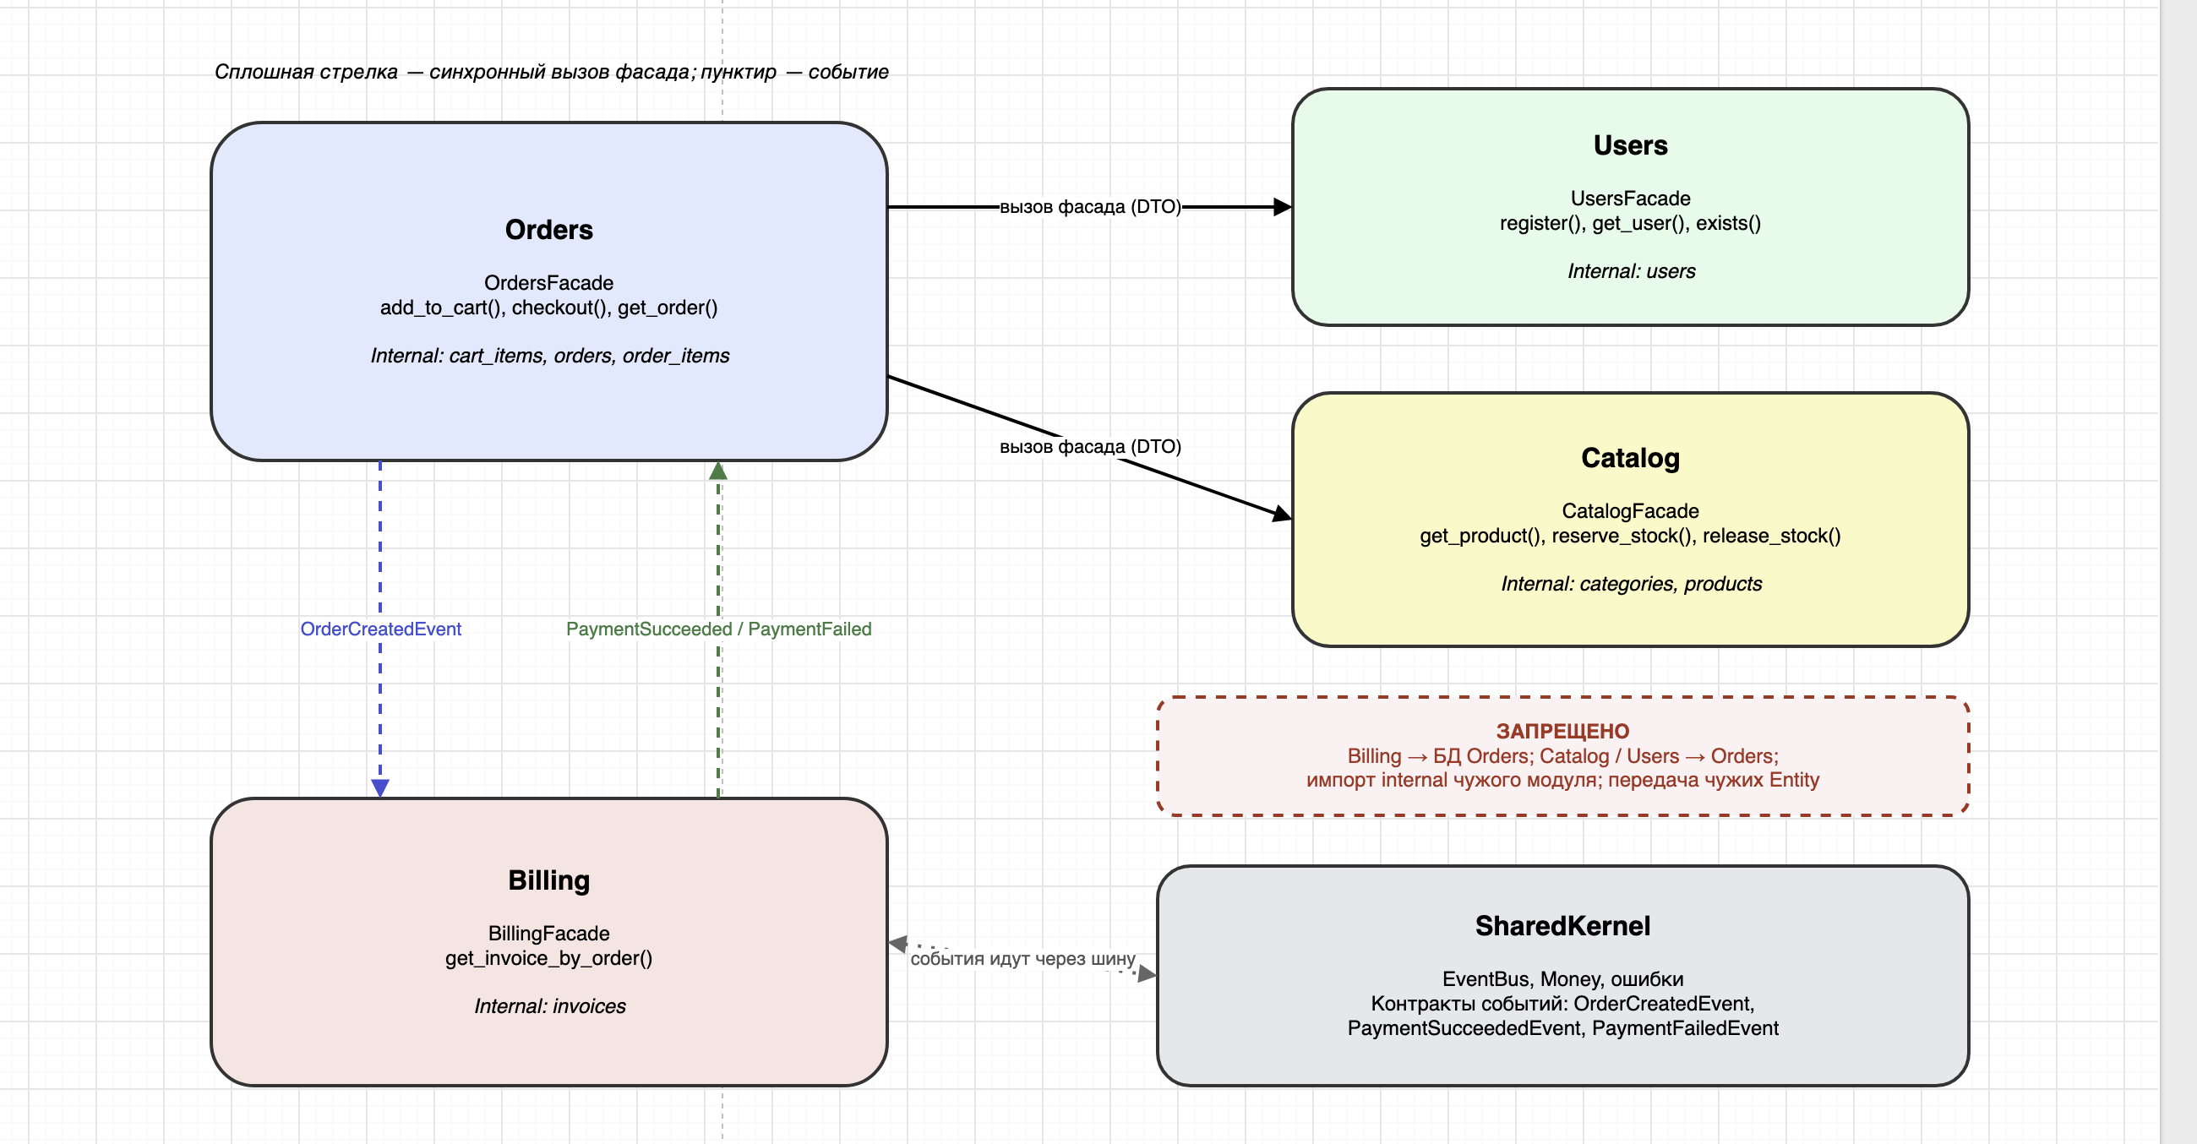
Рисунок 1 — Модули, публичные API и направление зависимостей

3.1. Разрешённые и запрещённые зависимости
Откуда → куда | Статус | Способ
Orders → Users | Разрешено | Вызов UsersFacade (DTO)
Orders → Catalog | Разрешено | Вызов CatalogFacade (DTO, примитивы)
Orders ↔ Billing | Разрешено | Только через события из SharedKernel
Billing → Orders (код, БД) | Запрещено | Billing получает данные только из OrderCreatedEvent
Catalog → Orders, Users → Orders | Запрещено | Обратные зависимости исключены
Любой модуль → internal чужого модуля | Запрещено | Проверяется архитектурным тестом
Передача чужих Entity между модулями | Запрещено | Только DTO и примитивные типы

4. Межмодульное взаимодействие
В проекте реализованы оба способа, предложенные в задании.

4.1. Синхронные вызовы через фасады
Модуль Orders использует публичные методы UsersFacade (exists, get_user) и CatalogFacade (get_product, reserve_stock, release_stock). Наружу возвращаются только DTO (UserDTO, ProductDTO) и примитивы; внутренние записи (UserRecord, ProductRecord) за пределы модуля не выходят.

4.2. Асинхронное взаимодействие через события
- Orders при оформлении заказа сохраняет его в статусе PENDING_PAYMENT и публикует OrderCreatedEvent (order_id, user_id, amount_cents).
- Billing, подписанный на это событие, создаёт счёт и обращается к платёжному шлюзу (в проекте — имитация с лимитом суммы).
- Billing публикует PaymentSucceededEvent либо PaymentFailedEvent.
- Orders, подписанный на эти события, переводит заказ в PAID либо в CANCELLED. При отмене резерв товара возвращается на склад через CatalogFacade.release_stock.
Billing не знает о существовании Orders: он зависит только от контрактов событий в SharedKernel.

4.3. Обработка ошибок и компенсация
- Если при оформлении заказа какого-либо товара не хватает на складе, уже сделанные резервы возвращаются (компенсирующие действия), корзина сохраняется, пользователь получает InsufficientStockError.
- Обработчик счёта идемпотентен: повторное событие по тому же заказу не создаёт второй счёт.
- Сумма хранится в центах (целое число), чтобы исключить ошибки округления float.

5. Решение проблемы циклических зависимостей
В исходной системе Notification и Order вызывали друг друга напрямую. В новой архитектуре цикл устранён тремя приёмами:
- Односторонние прямые вызовы. Прямые вызовы разрешены только в одном направлении: Orders → Users и Orders → Catalog. Users, Catalog и Billing не импортируют никого.
- Обратная связь через события. Ответ Billing в сторону Orders идёт не вызовом, а событием. Контракты событий находятся в SharedKernel, поэтому издатель и подписчик зависят от контракта, но не друг от друга (инверсия зависимостей).
- Единая точка сборки. Модули связываются только в composition root (src/app.py), где создаются фасады и общая шина событий.
Уведомления решаются тем же способом: будущий модуль Notifications подписывается на OrderCreatedEvent и PaymentSucceededEvent, а Orders о нём ничего не знает.
Соблюдение правил проверяется автоматически тестами tests/test_architecture.py, которые анализируют import-инструкции всех файлов через ast и падают при появлении цикла, обращения к internal чужого модуля или недопустимой зависимости.

6. Реализация: структура проекта
main.py # демонстрационные сценарии
src/
app.py # composition root (сборка модулей)
shared_kernel/ # errors, Money, EventBus, contracts
users/ users_facade.py + internal/ (models, repository)
catalog/ catalog_facade.py + internal/ (models, repository)
orders/ orders_facade.py + internal/ (models, repository)
billing/ billing_facade.py + internal/ (models, repository, gateway)
tests/ test_flow.py, test_architecture.py

6.1. Изоляция данных и инкапсуляция
- Каждый фасад создаёт собственное соединение с собственной БД (connect() из SharedKernel). Поэтому модуль физически не может выполнить SELECT или JOIN по таблицам другого модуля.
- Ссылки между модулями — обычные числовые идентификаторы (user_id, product_id, order_id) без внешних ключей. Orders хранит снимок названия и цены товара на момент заказа.
- Файл __init__.py каждого модуля экспортирует только фасад и DTO. Python не имеет настоящего private для пакетов, поэтому закрытость internal/ обеспечена соглашением, экспортом и автоматическим тестом.

6.2. Запуск
python main.py
python -m unittest discover -s tests -t .

Требуется только Python 3.9 или новее. Внешние библиотеки и Docker не нужны.

6.3. Результаты проверки
Проверка | Результат
Сценарий 1: заказ мыши на 50.00 | Заказ PAID, счёт PAID, остаток уменьшен
Сценарий 2: заказ на сумму выше лимита | Платёж отклонён, заказ CANCELLED, остаток ноутбуков возвращён (3 из 3)
Сценарий 3: количество больше остатка | InsufficientStockError, резервы откатываются
Автотесты (9 шт.): бизнес-сценарии и архитектура | Все тесты пройдены (OK)

7. Чек-лист самопроверки
Может ли модуль Billing напрямую запросить таблицу заказов из БД модуля Orders?
Нет. У Billing своя БД (таблица invoices), соединение с хранилищем Orders ему не передаётся, модуль orders он не импортирует (проверяется тестом test_billing_does_not_know_orders). Всё необходимое о заказе (order_id, user_id, сумма) приходит в OrderCreatedEvent.
Используются ли общие сущности БД для разных модулей?
Нет. Каждый модуль владеет своими таблицами и внутренними моделями в internal/models.py. Между модулями передаются только DTO, события и примитивы. Изменение схемы Catalog не ломает Orders, так как Orders хранит собственный снимок данных о товаре.

8. Соответствие критериям оценивания
Критерий | Баллы | Как выполнено
Проектирование границ | 30 | Четыре модуля с отдельными обязанностями, схема, ациклический граф, список запрещённых зависимостей
Инкапсуляция | 25 | Фасады и DTO, отдельные БД модулей, internal/ закрыт экспортом и тестом
Качество кода и структура | 25 | Структура папок как в задании, composition root, отсутствие обходов изоляции, 9 автотестов
Защита работы | 20 | См. раздел 9

9. Подготовка к защите
- Что такое слабая связанность (Low Coupling)? Модули знают друг о друге минимум: только публичные контракты (фасады, DTO, события). Изменения внутри модуля не требуют правок в других.
- Почему Billing работает через события? Orders не должен ждать оплату и знать о платёжной логике, а Billing не должен знать об Orders. Так же легко добавить новых подписчиков, например Notifications.
- Почему Users и Catalog вызываются через фасады? Резервирование остатка должно быть синхронным: об ошибке нужно сообщить пользователю сразу, при оформлении заказа.
- Почему нельзя передавать Entity между модулями? Это протащит внутреннюю структуру данных одного модуля в другой и вернёт жёсткую связь. DTO — стабильный контракт.
- Как решён откат без распределённой транзакции? Компенсирующими действиями: release_stock при отказе оплаты и при частичном резервировании.
- Что делать при росте системы? Заменить in-process EventBus брокером сообщений (с паттерном outbox) и при необходимости вынести модули в отдельные сервисы: границы и контракты уже определены.

